
联系我们
QQ：481083020（北斗地理教师群）
481050942（北斗地理学生群）
微信：beidoudili
电话：010-87887582-815
网址：www.beidoustudy.com
邮箱：beidoustudy@163.com


获取更多实时资讯，请关注北斗地理

浙江省选考（学考）十校联盟2017届高三3月适应性考试
地理试题

选择题部分
一、选择题(本大题共25小题，每小题2分，共50分。每小题列出的四个备选项中只有一个是符合题目要求的，不选、多选、错选均不得分)
1. 下列属于天体系统的是
A. 仙女座大星云 B. 木星 C. 狮子座 D. 织女星
【答案】A
【解析】仙女座星系，离我们自己银河系最近的巨大星系。仙女座星系是一个盘状星系，距离约700千秒差距。它显示为仙女座中一片微弱的光（星云），是肉眼可见的最遥远天体，属于天体系统，而木星、织女星和狮子座均属于天体，故选A。
2. “月夜苦寒”是因为月夜
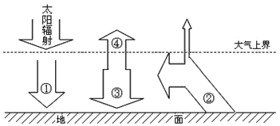
A. ①大 B. ②大 C. ③小 D. ④小
【答案】C
【解析】月夜苦寒,是因为月球无大气,缺少大气对太阳辐射的削减（反射、吸收、散射）作用和大气逆辐射对月面的保温作用,读图可知，图中①为到达地面的太阳辐射，而②为地面辐射，③为大气逆辐射，④为大气辐射，故选C。
读某地湿地构成百分比图。完成下列各题。
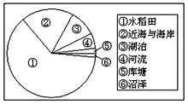
3. 该地最可能位于
A. 南方地区 B. 西北干旱半干旱区
C. 北方地区 D. 青藏高寒区
4. 近年来该地湿地萎缩严重，其主要原因是
A. 地质灾害频发 B. 城市建设占用
C. 工业污染严重 D. 填海造陆占用
【答案】3. A 4. B
【解析】
3. 读图可知，该地湿地类型以水田为主，符合我国南方地区的情况，故选A。
4. 读图结合上题分析可知，该地位于我国南方地区，南方地区经济发达，随着城市化的发展，基础设施建设加速，占用大量土地，导致湿地萎缩，故选B。
5. 浙江省在2016年底全面放开大中城市落户限制，取消户口性质区分。这种户籍改革有利于
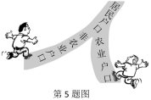
A. 促进人口迁移
B. 减轻城市环境问题
C. 缓解人口老龄化
D. 加大城乡差距
【答案】A
【解析】放开大中城市落户限制，取消户口性质区分，有利于人口迁移，大量人口迁入会导致城市环境变差，取消落户限制，不会缓解浙江省的人口老龄化，会导致城乡差距缩小，故选A。
6. 四川省是我国茶叶生产大省之一，常常可以看春晚，喝新茶，而同纬度浙江省一般要到清明节（4月4日）前后才有新茶，导致两省茶叶上市时间差异的主要因素是
A. 气温 B. 地形 C. 土壤 D. 水源
【答案】D
【解析】由于我国茶区分布很广,各地绿茶采摘时间不一样，早春茶叶上市的时间不一样。最早的是海南省，在1月份中下旬新茶就已经上市了，然后，由南往北陆续开始采制早春新茶。四川由于独特的盆地气候，成都、雅安茶区每年的春节前后也可以采制新茶。江浙以及安徽一带要比海南、福建、广西、广东、云南等地茶区偏北，气温回升慢，早春绿茶一般要到清明前后开始采摘。影响茶叶上市时间差异的因素为气温，故选A。

7. 从干燥的荒漠地带或寒冷的苔原地带，到高温多雨的热带雨林地带，风化壳（风化产物残留原地）逐渐加厚的原因是
A. 流水与风力侵蚀逐渐增强 B. 流水与风力沉积逐渐增强
C. 物理与化学风化逐渐增强 D. 化学与生物风化逐渐增强
【答案】B
【解析】从干燥的荒漠地带或苔原地带，到高温多雨的热带雨林地带，随着温度、降水、蒸发以及不同植被生产力的变化，化学与生物风化逐渐增强，有机残体归还逐渐增多，风化壳（风化产物残留原地）逐渐加厚。故选D。
海洋蓝洞形成于第四纪冰期时的陆上溶洞，后因海平面上升被海水淹没而形成。完成下列各题
8. 海洋蓝洞形成时期生物发展的主要事件是
A. 哺乳动物时代 B. 人类时代 C. 裸子植物时代 D. 孢子植物时代
9. 材料中海平面上升的原因是
A. 人类活动 B. 臭氧层被破坏
C. 地壳下沉 D. 全球气候变化
【答案】8. D 9. B
【解析】
8. 由材料可知，海洋蓝洞形成于第四纪冰期，第四纪是人类出世并迅速发展时代，故选B。
9. 海平面上升是由于全球气候变化导致的，人类活动燃烧矿物质燃料导致全球变暖，从而引起海平面上升，故选D。

读某大洲（阴影部分）某时等压线图。完成下列各题。[来源:Z_xx_k.Com]
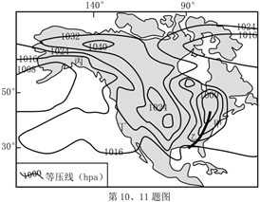
10. 下列四地，雨区最可能出现在
A. 甲
B. 乙
C. 丙
D. 丁
11. 图示季节，下列现象可能出现的是
A. 甲地飓风来袭较频繁
B. 乙地河流进入枯水期
C. 丙地地壳运动较频繁
D. 丁地树木进入落叶期
【答案】10. B 11. B
【解析】
10. 读图可知，图中甲乙附近有锋面形成，在气旋的左侧，为冷锋，甲位于锋面前面，而乙位于锋面后面，可能为阴雨天气，丙丁受高压控制，多晴朗天气，故选B。
11. 读图可知，图中北美洲大陆受高压控制，海洋上受低压控制，为海陆热力性质差异影响，大陆气温低，为冬季，飓风主要发生在夏秋季节，A错。乙地河流汛期主要在夏季，冬季降水少，B对。地壳活动与季节无关，C错。丁地为地中海气候，冬季温和多雨，植被为亚热带常绿硬叶林，D错。故选B。
【方法总结】如何判断锋面气旋中的锋面类型。①确定锋面位置：锋面一般形成于地面气旋的低压槽中,锋线与槽线重合.在等压线图中,低压中心等压线向外弯曲最大的地方的连线就是槽线所在位置（一般有两条）,也即锋面所在位置。②确定气旋前后方向：先在图中用一个箭头表示气流前进方向,箭头指向北逆南顺,气流的前进方向为前方,反之为后方。③判断锋面性质：气旋东部气流来自较低的纬度,气温较高,当它向高纬移动时,遇到较高纬度的冷空气就形成了暖锋.同样的,气旋西部气流是来自高纬度地区,向低纬运动时会遇到较低纬度的暖空气而形成冷锋.即“东暖西冷”,南北半球都一样。④判断雨区位置：雨区总位于冷气团一侧,故暖锋雨区在锋前,冷锋雨区在锋后。总结：“东暖西冷”——气旋东侧为暖锋,西侧为冷锋；“前暖后冷”——暖锋雨区在锋前；冷锋雨区在锋后。
“天河工程”论证会于2016年9月在青海省西宁举行，“天河工程”用人工干预方式改变大气水汽分布，一旦成功，有望在青藏高原地区增加降水。完成下列各题
12. “天河工程”改变水循环环节中的
A. 蒸发 B. 降水 C. 径流输送 D. 水汽输送[来源:Z+xx+k.Com]
13. 青藏高原的自然地理环境特征是
A. 蒸发强烈 B. 降水充足 C. 土壤肥沃 D. 冰川广布
【答案】12. D 13. D
【解析】
12. 由材料可知，“天河工程”用人工干预方式改变大气水汽分布，属于水循环中的水汽输送环节，故选D。
13. 青藏高原海拔高，气温低，蒸发弱，降水少，土壤贫瘠，冰川广布，故选D。
【点睛】水循环的概念类型，各种水循环的过程及意义：水循环包括海陆间大循环、内陆循环和海上内循环三种。其中海陆间大循环使陆地水不断得到补充、更新，使水资源得以再生。水循环具有非常重要的意义。第一，它维护了全球水量平衡，第二，使淡水资源不断更新，第三，使地球各个圈层之间，海陆之间实现物质迁移与能量交换，第四，它影响全球的气候和生态，并不断雕塑地表形态。
下图是“两地年降水量逐月累计曲线图（①位于南半球，②位于北半球）”。完成下列各题。
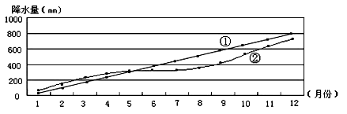
14. 在①、②两地，下列功能区布局均合理的是
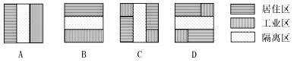
15. 与①地相比，②地发展农业的有利气候条件是
A. 雨热同期 B. 光照充足，气温日较差大
C. 降水量多 D. 热量充足，气温年较差大
【答案】14. A 15. B
【解析】
14. 读图可知，从各月累计曲线图来看，①地各月降水均匀，全年降水量在800mm左右，应当为南半球温带海洋性气候，全年盛行西风，②地夏季降水量小，冬季降水多，为地中海气候，受副高和西风带交替控制。两地的主导风向都为西风，工业区应当布局在主导风向下风向（即东部），A图符合，故选A。
15. ①地各月降水均匀，全年降水量在800mm左右，应当为南半球温带海洋性气候，全年盛行西风，②地夏季降水量小，冬季降水多，为地中海气候，受副高和西风带交替控制。地中海气候光照充足，昼夜温差大，有利于农产品品质的提高，故选B。
2016年11月份，由中国出发的首支贸易试点车队抵达巴基斯坦瓜达尔港并将货物装船发往海外，标志着“一带一路”建设示范和先行项目的中巴经济走廊正式贯通。完成下列各题
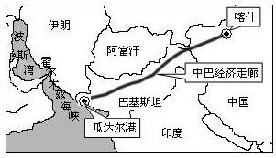
16. 中巴经济走廊两端自然地理环境的共同特征是
A. 气候温暖 B. 地形平坦 C. 降水稀少 D. 土壤肥沃
17. 瓜达尔港的建设沿用了中国深圳模式，影响两城市形成的共同区位因素有
①自然资源丰富 ②国家政策支持 ③科学技术发达 ④地理位置优越
A. ①② B. ③④ C. ①③ D. ②④
【答案】16. C 17. D
【解析】
16. 中巴经济走廊中国起点喀什属于温带大陆性气候，瓜达尔港为热带沙漠气候，两地降水均少，故选C。
17. 瓜达尔港位于沿海地区，深圳位于我国改革开放的前沿阵地，均具有地理位置优势，同时都是在国家开放政策的支持下，发展起来的，共同区位因素为政策和位置，故选D。
2016年12月16日央视新闻报道，一种可以在沿海滩涂和盐碱地上生长，且使用海水灌溉的水稻新品种——“海稻86”试验推广成功，亩产达300斤。完成下列各题
18. “海稻86”试验推广成功取决于
A. 科技水平 B. 气候条件 C. 灌溉水源 D. 市场需求
19. 发展海稻种植的地理意义有
①解决粮食安全问题 ②缓解耕地资源不足 ③缓解水资源危机 ④保护滩涂湿地
A. ①②③ B. ①②④ C. ②③④ D. ①③④
【答案】18. A 19. C
【解析】
18. 海水稻是一种可以在沿海滩涂和盐碱地上生长，利用海水灌溉的新品种，其试验推广成功取决于科技水平的提高，与气候和水源及市场无关，故选A。
19. 海水稻种植，利用海水灌溉，不用施肥和打药，可以缓解粮食安全问题，但不能解决，①错。可以缓解耕地资源不足，缓解水资源危机，②③对。种植海水稻会减轻海浪对沿海滩涂湿地的侵蚀，有效的保护滩涂湿地，④对。故选C。

下图为某地区地质剖面图。完成下列各题。
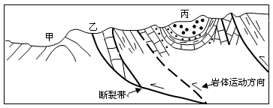
20. 甲处地质构造及地貌的成因是
A. 背斜，顶部岩层下降，凹陷成谷地
B. 背斜，顶部岩石破碎，易被侵蚀成谷地
C. 向斜，槽部岩层下弯，凹陷成谷地
D. 向斜，槽部受挤压，岩性坚硬形成谷地
21. 关于图示地质的分析，正确的是
A. 该地后期以外力作用为主
B. 甲地是良好的储水构造
C. 乙处是明显的地垒构造
D. 丙地最适合建造隧道
【答案】20. B 21. A
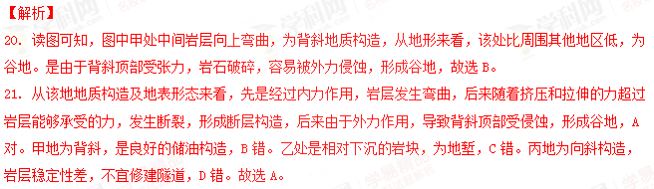
【方法总结】褶皱和断层的判断，从形态上看，背斜一般岩层向上拱起，向斜一般岩层向下弯曲。在地貌上，有时候背斜发育成山岭，向斜发育成谷地。但是，不少褶皱构造的背斜顶部因受张力，常被侵蚀成谷地，而向斜由于槽部受挤压，不易被侵蚀，反而成山岭；当地壳运动产生的强大压力和张力，超过了岩石的承受能力时，岩体就会破裂。岩体发生破裂后，如果两侧的岩体沿断裂面发生明显的位移，就形成了断层。如果断层的位移以垂直方向为主，则其中相对下降的岩体形成谷地或低地，如渭河平原和汾河谷地等，相对上升的岩体发育成为山岭或高地，如我国的华山、庐山等。

2016年12月，某市率先在全国开启“智慧治水”模式，推出一款河道水质APP，初步解决“干部在干，群众在看”的问题，达到造全民治水、人人参与的目的，并在全市安装57个监控点位，实现河道实时监控的可视化。完成下列各题
22. 河道水质App的推出主要体现了可持续发展中的
A. 考虑后代人的需要 B. 提倡公众参与
C. 追求舒适优美环境 D. 转变发展模式
23. 通过实时监控可以找到河道污染物的排污企业，并对该企业作出相应处理。寻找排污企业的过程运用了地理信息技术中的
A. GIS和VR B. GPS和RS
C. RS和GIS D. GPS和VR
【答案】22. B 23. C
【解析】
22. 由材料可知，河道水质APP的推出是为了解决“干部在干，群众在看”的问题，达到造全民治水、人人参与的目的，主要体现了可持续发展中的公众参与，故选B。
23. 监控污染物的排污企业，需要用到RS技术，寻找排污企业的过程需要用到GIS 技术，故选C。
2016年9月27日，世界最大跨海大桥——港珠澳大桥主体工程桥梁工程贯通仪式隆重举行，大桥主体工程由桥—岛—隧集群而成。完成下列各题
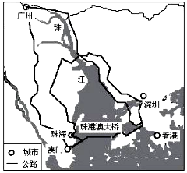
24. 港珠澳大桥的主要作用是
A. 提升港澳的城市等级
B. 形成新的交通枢纽
C. 改变广州的功能分区
D. 加速珠三角区域融合
25. 港珠澳大桥主体以隧代桥的主要目的是
A. 降低大桥的建设成本
B. 增强大桥的通行能力[来源:学科网ZXXK]
C. 增加海域的通航能力
D. 保护海洋的生态环境
【答案】24. D 25. C
【解析】
24. 港珠澳大桥的修建使得三地的联系更加紧密，可以加速珠三角区域融合，不能提供香港和澳门的城市等级，也不会形成新的交通枢纽，对于改变广州的功能分区没有影响，故选D。
25. 以隧代桥，会使建设成本增加，A错。不会增强大桥的通行能力，B错。减少桥梁建设对海上运输的影响，增加海域的通航能力，C对。对于保护海洋的生态环境影响不大，D错。故选C。
非选择题部分
二、非选择题(本大题共4小题，共50分)
26. 读某区域略图，完成下列问题。(10分)
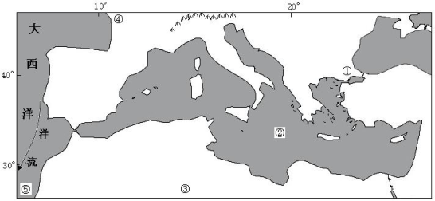
（1）海峡① 为欧洲与亚洲的分界线。②海域面积逐渐 （扩大或缩小），因为该地位于板块的 边界。
（2）③地动物为适应 环境，表现出夜行、夏眠、耐旱等特点，这反映了自然地理环境具有
特征。
（3）④地人口增长模式特点是 ，该地区主要的农业地域类型是 。
（4）⑤海域渔业资源丰富，从洋流角度简析成因。
【答案】（1）土耳其海峡 缩小 消亡
（2）干旱 整体性
（3）低出生率，低死亡率，低自然增长率（低-低-低） 乳畜业。
（4）受离岸风影响（或受东北信风影响），形成上升流，使底层营养盐类上泛，为鱼类提供大量饵料。[来源:Zxxk.Com]
【解析】读图可知，图中海峡①为亚欧之间的土耳其海峡，②海域位于亚欧板块与非洲板块的消亡边界，面积逐渐减小。
图中③地位于非洲北部，是撒哈拉沙漠地区，由于全年受副高影响，降水少，气候干旱，为了适应这种干旱的环境，动物具有夜行、夏眠特点，充分体现了地理环境整体性特征。
读图可知，④地位于欧洲西部，属于经济发达地区，人口自然增长模式为现代型人口增长模式，出生率低、死亡率低、自然增长率低。由于西欧为温带海洋性气候，光照不足，适宜多汁牧草的生长，且经济发达，城市众多，市场广阔，发展乳畜业。
读图可知，⑤海域位于伊比利亚半岛西部，沿岸受东北信风离岸风的影响，形成上升补偿流（加纳利寒流），使表层营养盐类上泛，为鱼类提供大量饵料，海洋生物资源丰富。
27. 根据材料完成下列问题。(10分)
材料一：成都在信息技术、航空航天装备等产业有较大的优势，四川大学、西南技术物理研究所等高校、科研机构众多。2017年2月16日，成都成为中国第二批“中国制造2025”试点示范城市。
材料二：下图为中国某区域图
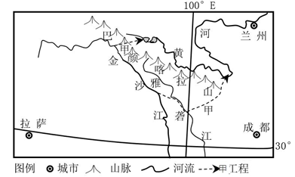
（1）拉萨附近地热能、 等新能源丰富，按自然资源自我再生性质分，地热能属于 。（2) 该区域位于我国四大地区中的 ， 就工业结构来说，该地区以 工业为主。
(3) 成都成为“中国制造2025”试点示范城市的主导条件是 ；成都的典型植被是 。
（4）甲工程是我国规划建设的 工程，简述建成后对兰州的有利影响。
【答案】（1）太阳能（或风能） 可再生资源
（2）西部地区 重型
（3）科技水平高 亚热带常绿阔叶林
（4）南水北调（西线） 提供淡水资源；有效遏制生态环境恶化；保护湿地和生物多样性；有利于回补地下水。
【解析】拉萨位于青藏高原地区，青藏高原位于亚欧板块与印度洋板块消亡边界，地热能丰富，由于海拔高，空气稀薄，大气对太阳辐射削弱作用弱，太阳能资源丰富。地热能属于可再生资源。
我国分为东、中、西和东北四大地区，图示位于我国西部地区，就工业结构来看，西部地区资源丰富，重工业发达。
成都成为“中国制造2025”试点示范城市的主导条件是由于成都有四川大学、西南技术物理研究所等高校、科研机构众多，科技力量雄厚，成都位于我国亚热带季风气候区，典型植被为亚热带常绿阔叶林。
读图可知，图中甲是在长江上游将长江的水调往黄河上游，属于南水北调西线工程，西线工程对于黄河上游沿线城市可以提供淡水资源；有效遏制生态环境恶化；保护湿地和生物多样性；有利于回补地下水等作用。
28. （加试题）左图为非洲某区域图，右图为纳马夸兰南部地区的气候资料图，根据材料完成下列问题（15分）
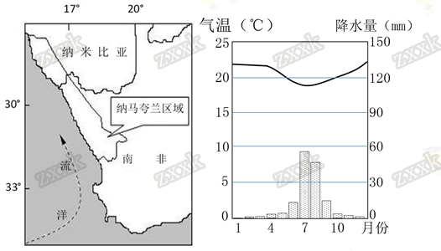
材料一：多肉植物通常生活在气温偏高，降水量少且有明显干湿季交替的地方，有少量雾气和露水也可满足其生存需要。纳马夸兰沙漠有着5000万年的历史，国际生态保护组织认可纳马夸兰沙漠是地球上唯一的生物多样化干旱区，区域内有3500多种多肉植物，占全球多肉植物种类的10%，其中1000多种是这里独有的。
材料二：2016年9月12日纳米比亚与美国签订的牛肉出口协议正式生效，纳可以向美国市场出口牛肉产品。
（1）简析纳马夸兰南部地区适合多肉植物生存的气候条件。
（2）从生物进化和人类活动角度说明纳马夸兰沙漠多肉植物种类众多的原因。
（3）据天文年历显示，2017年某日18：59（北京时间）地球过近日点，此时太阳直射点的经度位置为 ，此后三个月内，纳马夸兰地区的昼夜长短变化有何特点。
简述纳米比亚出口牛肉产品的社会经济条件。
【答案】（1）该地纬度较低，且受副热带高压带控制，气温高，年降水量少；受西风影响，冬雨明显，降水的季节差异大；多晴朗天气，昼夜温差大，露水多；受寒流影响，多雾。
（2）沙漠形成早，生物进化时间长；沙漠气候恶劣，人口稀少，受人类活动影响小
（3）15．25°E 由昼长夜短变为昼短夜长
（4）国际市场广阔；海洋运输便利；国家政策支持；农产品保鲜和冷藏技术的发展
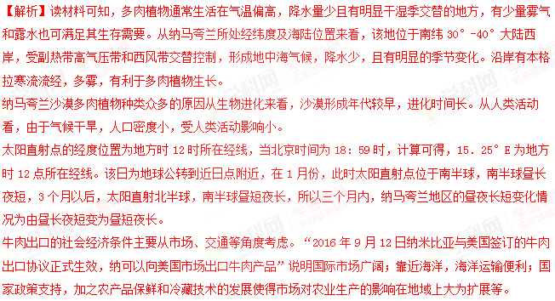
【点睛】农业生产的社会经济条件
市场：农业产品要到市场上销售,才能实现其价值,因此,市场的需求量影响了农业生产的类型和规模.[来源:Z_xx_k.Com]
交通运输：农业选择必须充分考虑当地的交通运输条件.园艺业..乳蓄业等,由于其产品保鲜期较短,要求又方便快捷的交通运输方式.
政策：世界各国的农业,都受到国家政策以及政府干预的影响.例如,我国政府从20世纪80年代以来,积极建设商品性农业生产基地,这对我国的农业区位产生了深远的影响.
工业基础：农业的发展需要一定的工业基础，工业与农业是息息相关的。例如，我国的东北，是老工业基地，对于农业的发展就比较有利。
劳动力：劳动力也是非常重要的农业区位因素之一，没有充足劳动力就不会有集约和发达的农业，我国的农业生产还未发展到全部机械化，例如，水稻种植业，旱作谷物农业等，就需要大量的劳动力。
地价：地价水平也决定着该地区的使用与价值，如果地租过高，就不会有人考虑在此种地，发展大规模的农业。

29. （加试题）根据材料，完成下列问题。（15分）
材料一：干旱等效频度指的是在一定时段内，某区域出现危害程度大体相当的干旱次数，降水相对变率是降水平均偏差（实际降水量与同期多年平均降水量之差）与多年平均降水量的百分比，是衡量降水稳定程度的指标。左图为我国部分地区干旱等效频度分布示意图,右表为我国部分城市不同时段降水相对变率表。
材料二：古代的“草原森林丝路”起始于森林茂密的黄河中游，起点一般认为是长安（今西安），它还随朝代更替政治中心转移而变化。隋唐年代（589年～896年）“草原森林丝路”空前繁荣，唐中叶以后逐渐走向衰落。
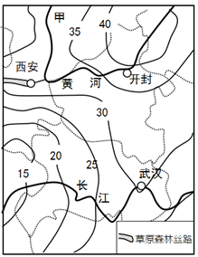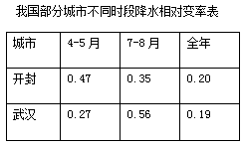
（1）说出武汉和开封发生旱灾的主要差异，并简析原因。
（2）为改善图示长江河段的水质，从提高河流自净能力角度简述可以采取的主要工程措施。
（3）说明唐中叶以后黄河流域“草原森林丝路”衰落的原因。
（4）中部地区是我国产业转移的主要转入地。简述产业转移对河南省城市化的影响。
【答案】（1）开封发生旱灾的次数较多，主要原因：开封地处北方地区，年降水量较少；
开封发生旱灾主要在春季，原因：雨季未到，蒸发旺盛，农业生产需水量大；
武汉发生旱灾主要在夏季，原因：受副高控制，形成伏旱。
（2）疏浚河道；裁弯取直；退耕还湖；引水稀释。
(3) 自然环境的恶化；政治中心（人口重心）的变迁，导致生态破坏加剧。（答案须体现出变化）
（4）城市人口增多；城市规模扩大；城市化水平提高；城市环境问题加剧
【解析】读图可知，开封等效频度在35-40之间，而武汉在30左右，开封高于武汉。从季节分布来看，武汉在夏季，而开封干旱主要在春季。武汉少，而开封多的原因主要是由于降水总量的差异，而干旱分布季节差异主要与锋面雨带推移有关，随着雨带推移，北方雨季开始晚，而出现春季干旱，武汉位于南方，夏季受副高控制时期，降水少。
河流的自净能力是由河流流量及流动速度决定的，从提高河流自净能力角度简述改善水质的措施要从促进河流流动速度，增加径流量角度考虑。具体包括疏浚河道；裁弯取直；退耕还湖；引水稀释等措施。
唐中叶以后黄河流域“草原森林丝路”衰落的原因与朝代更替政治中心转移有关。原来西安地区森林覆盖率高，后来由于人类活动的破坏，导致植被破坏，同时，唐朝以后，政治中心向东移动，导致生态环境进一步破坏，黄河流域“草原森林丝路”衰落。
产业转移对河南省城市化的影响要从有利影响和不利影响角度分析。有利影响包括经济发展，加速城市化，规模增大，人口增多，水平提高等。但是随着产业转入，不可避免的对环境产生不利影响。

